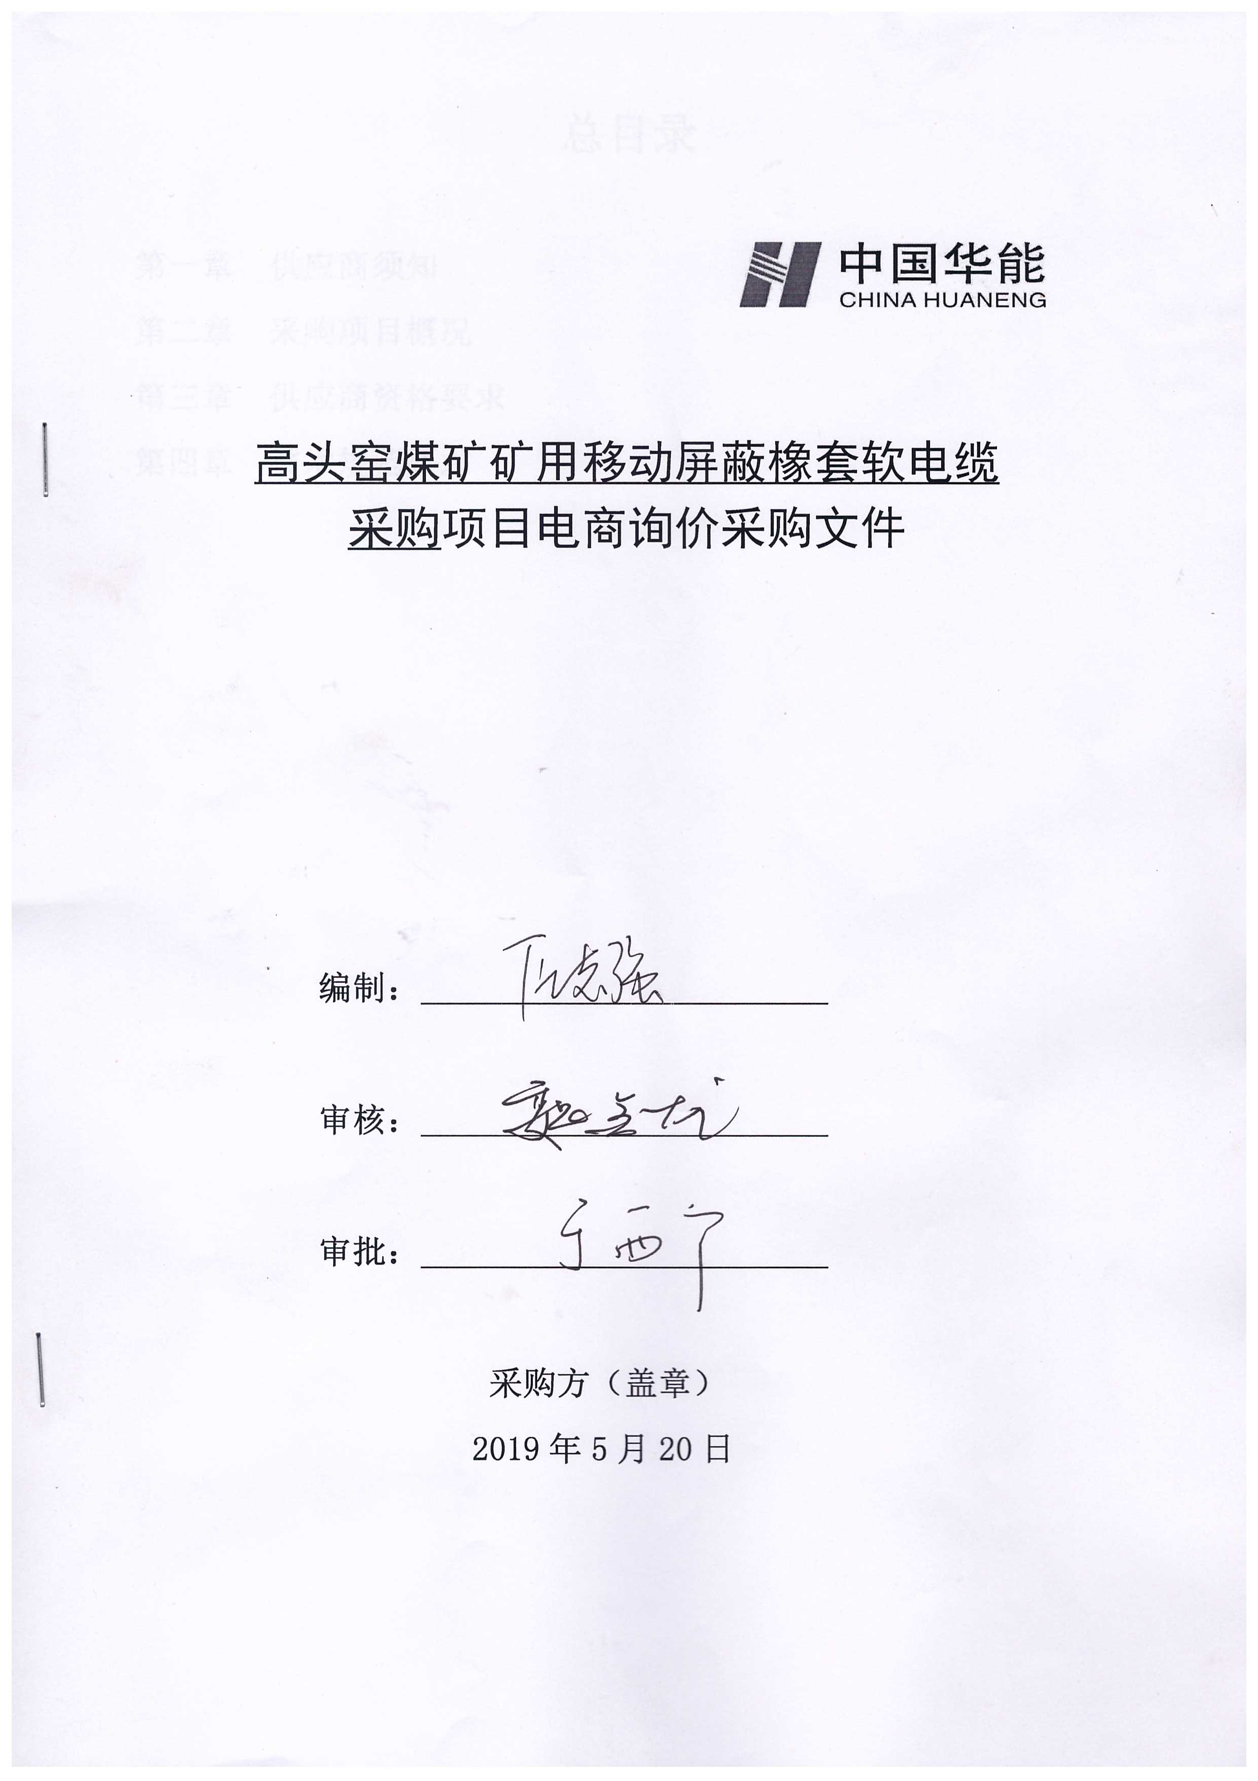

总目录

第一章 供应商须知
第二章 采购项目概况
第三章 供应商资格要求
第四章 技术规范要求

第一章 供应商须知
高头窑煤矿矿用移动屏蔽橡套软电缆
采购项目电商询价采购文件
条款号 | 条 款 名 称 | 主 要 内 容
1 | 采购名称 | 高头窑煤矿矿用移动屏蔽橡套软电缆采购项目
2 | 采购单位 | 项目单位： 内蒙古北联电能源开发有限责任公高头窑煤矿
 |  | 地址：鄂尔多斯市昭君镇查干沟村高头窑煤矿
 |  | 联 系 人：刘帅
 |  | 联系方式：0477-3952223
 |  | 招标人：内蒙古北联电能源开发有限责任公高头窑煤矿
3 | 采购范围 | 矿用移动屏蔽橡套软电缆  MYP-0.66/1.14KV 3×70+1×25 2000米 MYP-0.66/1.14KV 3×50+1×25 3000米 MYP-0.66/1.14KV 3×120+1×50 500米
4 | 服务期限 | 20天
5 | 询价程序 | (1) 采购方制定询价文件；  (2) 闭环发起电商平台公开询价；  (3) 报价方编制并在线递交盖章签字报价清单；  (4) 采购方确定成交候选人及成交人。
6 | 报价要求 | (1) 报价方必须按照清单分项报价；  (2) 报价必须含运杂费，并注明有效期；  (3) 缺项、漏项或无分项报价视同报价无效；  (4) 分项报价与总价不一致视为报价无效。
7 | 电子报价文件递交截止时间
 | 电子报价文件递交方式 | 报价人通过中国华能集团公司电子商务平台在规定日期内进行报价并上传附件
8 | 报价评价原则 | 最低价法/经评审的最低价法（根据具体情况确定）
9 | 合同主要条款 | (1) 合同范围；  (2) 合同价格；  (3) 合同后付款；  (4) 服务期；  (5) 其他内容

第二章 采购项目概况

明确项目起止时间、所作在地点、工期时限、环境因素和项目总括说明
采购项目：
序号 | 工程服务编码 | 项目分项名称 | 分项技术标准 | 实施范围 | 数量 | 单位 | 工期服务期限 | 交货地点 | 备注
1 | 2020302677 | 矿用移动屏蔽橡套软电缆 |  | MYP-0.66/1.14KV 3×50+1×25 | 3000 | 米 | 20天 | 高头窑煤矿
2 | 2020301998 | 矿用移动屏蔽橡套软电缆 |  | MYP-0.66/1.14KV 3×70+1×25 | 2000 | 米 | 20天 | 高头窑煤矿
3 | 2020303133 | 矿用移动屏蔽橡套软电缆 |  | MYP-0.66/1.14KV 3×120+1×50 | 500 | 米 | 20天 | 高头窑煤矿
采购工期：20天。
质保期：使用之日起12个月。

第三章 供应商资格要求

一、通用条款
（根据实际情况进行要求）
1.供应商营业执照经营范围必须与项目相符合；
2.具有良好的银行资信和商业信誉，未处于财产被接管、冻结、破产状态，未处于有关禁止经营的行政处罚期间；
3.单位负责人为同一人或者存在控股、管理关系的不同单位，不得同时参加此次报价；
4.不得处于内蒙古自治区行政区域内有关禁止经营的行政处罚期间内。
二、专用条款
（根据实际情况进行要求）
1.必须具备行业或国家允许的相关强制性证明、特种作业人员岗位证书或执业证明（例如全国工业产品许可证、承装修试等级、特种作业证书等）
2.供应商提供的项目或设备及其备件必须满足相关行业或国家相关标准；
3.供应商应具备相应实力以保障协议期内价格和供货稳定，满足生产急需；
4.具有近三年以来同类业绩。

第四章 技术规范要求

一．货物需求表
序号 | 工程服务编码 | 项目分项名称 | 分项技术标准 | 实施范围 | 数量 | 单位 | 报价方 |  | 工期服务期限 | 交货地点 | 备注
 |  |  |  |  |  |  | 含税报单价 | 含税报总价
1 | 2020302677 | 矿用移动屏蔽橡套软电缆 |  | MYP-0.66/1.14KV 3×50+1×25 | 3000 | 米 |  |  | 20天 | 高头窑煤矿
2 | 2020301998 | 矿用移动屏蔽橡套软电缆 |  | MYP-0.66/1.14KV 3×70+1×25 | 2000 | 米 |  |  | 20天 | 高头窑煤矿
3 | 2020303133 | 矿用移动屏蔽橡套软电缆 |  | MYP-0.66/1.14KV 3×120+1×50 | 500 | 米 |  |  | 20天 | 高头窑煤矿
合计 |  |  |  |  | 元
二．设计、制造标准
卖方提供电缆产品生产执行的标准符合相应煤矿用阻燃电缆标准、各项指标高于煤矿用阻燃电缆标准要求。
MT818.1～818.5-2009 煤矿用阻燃电缆
GB/T 3956-2008 电缆的导体
GB/T 2951-2008 电线电缆机械物理性能试验方法
GB/T 3048-2008 电线电缆电性能试验方法
GB 12972-2008 矿用像套软电线
GB 6995.1-5-2008 电线电缆识别标识

三.使用条件
1、水文情况
矿区水文情况简单，属于裂隙含水层充水为主的简单水文地质条件。顶板有淋水，底板有渗水。
2、井下温度、湿度和海拔高度
环境温度小于25℃，相对空气湿度不大于95%，海拔不高于1200m。
四.主要技术参数及性能指标：
所涉及的电缆型号为MYP-0.66/1.14，产品保证符合下列条件：
1、额定电压0.66/1.14kV。
2、电线长期允许工作温度不超过65℃。
3、敷设时允许的最小弯曲半径为电缆直径的6倍。
5、导电线芯：采用软铜线，其性能符合 GB/T3956-2008。
6、绝缘：采用GB7594.8-1987中XJ-30A型橡皮，抗张强度应不低于6.5MPa。
7、线芯识别：采用绝缘分色识别，主线芯红、白、浅蓝、地线芯黑色，芯线材质一律使用优质铜质材料。
8、地线：采用半导电橡皮包覆。
9、绝缘屏蔽：在绝缘表面包半导电带包层。
10、成缆：3个主线芯和一个地线围绕半导电橡皮垫芯按右向绞合成缆。
11、护套：采用GB7594.7-1987中XH-03A型黄色橡皮，护套橡皮的氧指数≥40。
12、电缆供货长度允许误差为0～+5%,合同价格不变。
13、矿用电缆必须采用橡胶护套，不得使用弹性体等材料。
14、电缆护套不得有沙眼，防水性能良好，电缆头用防水透密封。
五、其它要求
1、电缆外护层采用喷印，标志字迹清晰，不易磨掉。
2、标志内容包括:
矿用产品安全标志（正标）、商标、制造厂名、型号、电压等级、规格长度标识（按一米间隔标注米数）。
3、电缆应妥善包装在符合JB/T 8137-2013规定要求的电缆盘上交货。电缆端头应可靠密封，电缆伸出电缆盘的长度应不小于300mm。
4、成盘电缆的电缆盘外侧及成圈电缆的附加标签应标明：制造厂名和商标、电缆型号规格、长度（延米刻度）、制造日期表示电缆盘正确转动方向的符号、标准编号、重量及净重。
5、电缆盘架全部使用钢材加工，不得使用木板，电缆盘有钢制电缆名牌。
6、电缆护套颜色为：黄色。

